

**SAKARYA ÜNİVERSİTESİ**

**BİLGİSAYAR MÜHENDİSLİĞİ**

**ÖZHAN NURİ YILDIRIM**

**B161210109**

**KABLOSUZ AĞ TEKNOLOJİLERİ VE UYGULAMALARI**

**MODÜLASYON TEKNİKLERİNİN PERFORMANS KARŞILAŞTIRILMASI**

**Öğretim Üyesi : Doç. Dr. Cüneyt BAYILMIŞ**

**SAKARYA,2020**

**MODÜLASYON**

* Modülasyonun kelime anlamı değiştirmek’tir.
* Bilgi sinyalinin çoğunlukla daha uzak mesafelere gönderilebilen, kendinden olabildiğince yüksek frekanslı bir taşıyıcının sinyal üstüne bindirilmesidir.
* Modülasyon esnasında taşıyıcı sinyalin genlik, frekans, faz ve benzeri şeklindeki özellikleri, bilgi sinyaline ve modülasyon türüne bağlı olarak değişime uğrar.

Taşıyıcı; üstünde değişim yapılan (modüle edilen) işarettir.Bir sinüs taşıyıcı dalga 3 parametre ile ifade edilmektedir;



1)Genlik (Amplitute)

2)Frekans (Frequency)

3)Faz (Phase)

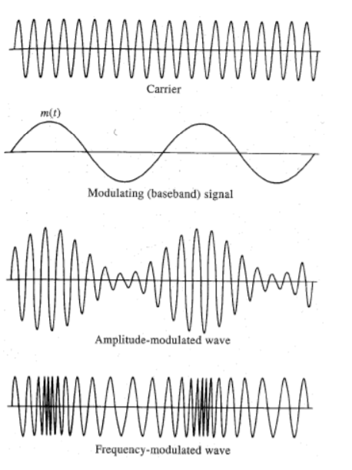

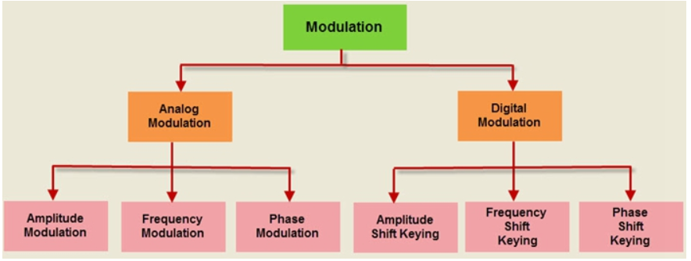

**ANALOG MODÜLASYON**

♦ Analog Modülasyon -> Açı ve Genlik (Frekans ve Faz) Modülasyonları

♦ Sayısal Modülasyon -> Frekans, Genlik ve Faz Kaydırmalı Modülasyon

Sürekli, yani analog bir işaretin (sinüzoidal işaret gibi) özelliklerinin bildiri işaretine bağlı değişimine analog modülasyon denir. İkiye ayrılır;

1. Genlik Modülasyonu(A.M.)

1a) Çift Yan Bant Genlik Modülasyonu ( Ç.Y.B.G.M. )

• Taşıyıcılı Ç.Y.B.G.M.

• Taşıyıcısı Bastırılmış Ç.Y.B.G.M.

• Azaltılmış Taşıyıcılı Ç.Y.B.G.M.

1b) Tek Yan Bant Genlik Modülasyonu ( T.Y.B.G.M. )

• Taşıyıcılı T.Y.B.G.M.

• Bastırılmış Taşıyıcılı T.Y.B.G.M.

1c) Artık Yan Bant Genlik Modülasyonu

1. Açı Modülasyonu

* Faz Modülasyonu (P.M.)
* Frekans Modülasyonu (F.M.)

**Genlik Modülasyonu**

Genlik modülasyonu yirminci yüzyılın başında geliştirilmiştir. Sesi radyoyla iletmek için kullanılan en erken modülasyon tekniği idi. Bu teknik elektronik iletişimde kullanılır. Bu modülasyonda, taşıyıcı sinyalin amplitüdü mesaj sinyaline bağlı olarak değişir ve faz ve frekans gibi diğer faktörler sabit kalır.

Modüle edilen sinyal aşağıdaki şekilde gösterilmektedir ve spektrumu düşük frekans bandı, üst frekans bandı ve taşıyıcı frekans bileşenlerinden oluşmaktadır. Bu tür modülasyon daha çok güç ve daha büyük bant genişliği gerektirmektedir; filtreleme çok zordur. Genlik modülasyonu, bilgisayar modemlerinde, VHF uçak radyosunda ve taşınabilir iki yönlü telsizde kullanılmaktadır.

Taşıyıcı işaretin genliğinin, bilgi işaretinin genliğine bağlı olarak değiştirildiği modülasyon şeklidir.

* Bilgi; taşıyıcıya genlik değişiklikleri şeklinde bindirilir.
* Modülasyon işlemi esnasında bilgi sinyalinde yer alan bütün frekanslar üst ve alt yan bantlar olarak elde edilir.
* Verinin iletimi esnasında her iki yan bant da kullanılırsa çift yan bant modülasyon olarak adlandırılır.
* Ticari ses ve görüntü yayınında kullanılan, diğerlerine nazaran ucuz ve düşük kaliteli bir modülasyon biçimidir. (530 – 1605Hz)
* Radyolarda ve televizyon yayınlarında kullanılır.
* Kısa mesafeli haberle haberleşmede de genlik modülasyonu (GM) kullanılır.

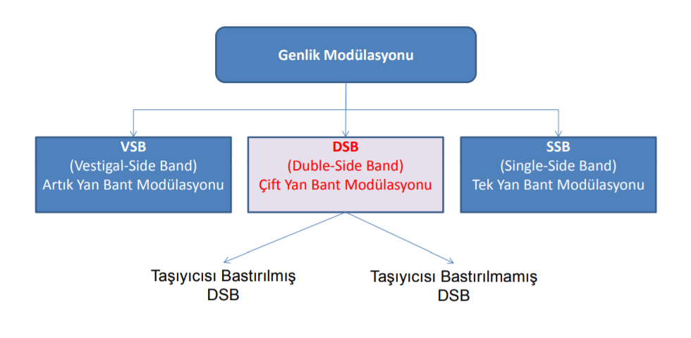

**1.2.1. Çift Yan Bant Genlik Modülasyonu Tanımı**

Taşıyıcı işaretin genliğinin bilgi işaretine bağlı olarak değiştirildiği modülasyon tipine genlik modülasyonu denir. Modülasyon işlemi gerçekleşirken bilgi sinyalinde bulunan tüm frekanslar üst ve alt yan bantlar olarak elde edilir. Şekil 1.1’de 30Hz ile 30KHz arasında oluşan bilgi sinyalinin 1 MHz’lik bir taşıyıcı sinyaliyle modülasyonu sonucu oluşan alt ve üst yan bantlar görülmektedir. Verinin iletilmesi esnasında alt ve üst yan bantların her birinin kullanıldığı genlik modülasyona çift yan bant genlik modülasyonu denir.

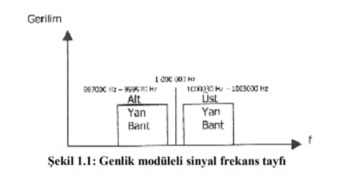

**1.2.2. Tek Yan Bant (Single Side Band) Modülasyon**

**1.2.2.1. Tek Yan Bant Modülasyonunun Elde Edilmesi**

Genlik modülasyonunda ihtiyaç olan bant genişliğini yarı yarıya düşürmek için, işaretin alt yan bant ya da üst yan bandından sadece bir tanesinin filtre yoluyla seçilerek gönderilmesi ile elde edilmektedir. Uzak mesafeli bilgi göndermek için tercih edilir.

**1.2.2.2. SSB Elde Etme Metotları**

SSB sinyalinin elde edilebilmesi için temelde dengeli modülatör devreleri kullanılır. FET (Field Effect Transistor)’li Push-Pull Dengeli Modülatör, Dengeli Halka Modülatörü ,Dengeli Köprü Modülatörü, Entegre Devreli Dengeli Modülatör devreleri SSB sinyalinin elde edilebilmesi için kullanılan modülatörlerdir. Aşağıda bunlardan SSB elde etmek için kullanılan yöntemlerden biri olan iki filtre kullanılan bir SSB verici kısa şekilde açıklanmaktadır.

**1.2.2.3. İki Filtre Kullanan SSB Verici**

Dengeli modülatör aracılığıyla genlik modüleli sinyal elde edildikten sonra anahtarlama devresi ve bant geçiren filtreler yardımıyla alt yan bant ya da üst yan banttan herhangi biri seçilir.

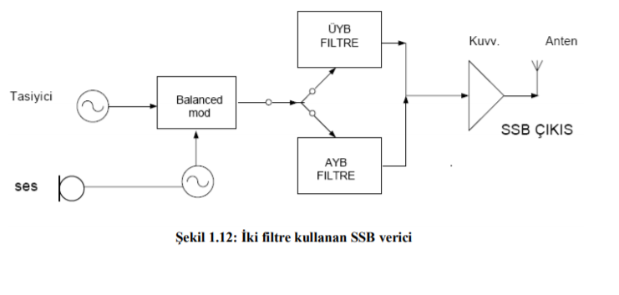

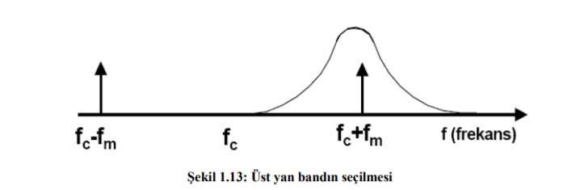

**1.2.2.4. SSB de Bant Genişliği**



(Çift yan bantlı genlik modülasyonunun bant genişliğinin yarısıdır.)

**FREKANS MODÜLASYONU**

Bu tip modülasyonda, taşıyıcı sinyalin frekansı mesaj sinyaline bağlı olarak değişir ve genlik ve faz gibi diğer parametreler sabit kalır. Frekans modülasyonu, radyo ve telemetri, sismik prospeksiyon, radar ve EEG ile nöbetler için yeni doğanların izlenmesi gibi çeşitli uygulamalarda kullanılmaktadır.

Bu tip modülasyon, manyetik bant kayıt sistemleri, müzik ve konuşma, iki yönlü telsiz sistemleri ve video iletim sistemleri yayınlamak amacıyla yaygın olarak kullanılır. Radyo sistemlerinde normal olarak gürültü oluştuğu zaman, gerekli bant genişliğine sahip olan frekans modülasyonu gürültüyü iptal etmede bir avantaj sağlamaktadır.

**1.3.1. Frekans Modülasyon İhtiyacı**

Yüksek güçlü vericilerde sinyal/gürültü oranının çok küçük olması gerekmektedir. Yüksek güçlü genlik modülasyonuna sahip vericilerde sinyal/gürültü oranı problem teşkil edecek kadar büyük olur. Bu problemden kurtulabilmek için frekans modülasyonu geliştirilmiştir. GM devrelerine kıyasla FM devrelerinde onlardan farklı olarak limiter devreleri, PLL (Phase Locked Loops) sentezör devreleri ve vurgu (emphasis) devreleri kullanılır. Frekans modülasyonunda bilgi işaretinin genliğine bağlı olarak taşıyıcı işaretin frekansı değişmektedir.

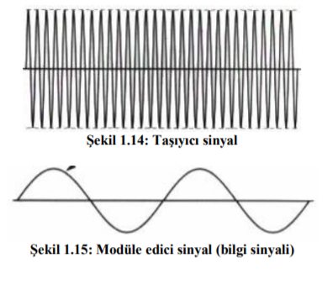

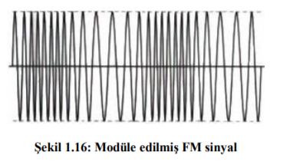

**FREKANS GENLİK KARŞILAŞTIRILMASI**

* FM gürültülere karşı daha çok dirençlidir.
* Genlikte bozulmaya sebebiyet verecek toplu gürültüye karşı FM daha dirençlidir. FM eşik değerinin üzerinde sorunsuz çalışır.
* Modülasyon indisi (MI) ve ihtiyaç olan bant genişliği SNR değerini arttıracak biçimde ayarlanabilir.
* Genlik modülasyonları (GM) ise sinyalleri çok çok az bir bant genişliğine gereksinim duyar.
* Genlik Modülasyonunda alıcı ve verici sistemleri basit yapılıdır.
* Düşük SNR değerlerinde genlik modülasyonu (GM) daha iyi sonuç vermektedir.

**1.3.2. Frekans Modülasyonunun Üstünlükleri ve Sakıncaları**

1. Üstünlükleri

* Sinyal üzerine binmekte olan gürültü seviyesi kesilebildiği için ses kalitesi yüksektir
* Frekans modülasyonunun gürültü eşiği genlik modülasyonundan daha iyidir.
* FM yakalama etkisine sahiptir. Bu etkiden dolayı istenmeyen sinyalleri çok kolay yok eder. Aynı frekanstaki iki sinyalden çıkış gücü fazla olanın sinyalinin alıcı tarafından alınmasına yakalama etkisi (Capture) denir.
* PLL sentezör devrelerini kullanır

1. Sakıncaları

* FM çok daha büyük bant genişliği kullanmaktadır
* FM devreleri kıyasla daha pahalıdır.

**1.3.3. Frekans Modülasyonunda Bant Genişliği**

Frekans modülasyonunda modüle edici her bir sinyal için bir çift yan bant oluşmaktadır. Bu da teorik olarak frekans modülasyonunda sonsuz sayıda yan bant oluşması demektir. Örneğin eğer 10MHz.lik taşıyıcı sinyal 100 KHz lik bir sinyalle frekans modülasyonuna bağlı tutulursa, 10100-9900 KHz, 10200-9800 KHz, 10300-9700 KHz gibi frekanslarda yan bant sinyalleri oluşmaktadır. Fakat frekans değişimi arttığı müddetçe yan bant sinyallerinin gücü azalma eğilimi gösterir. Taşıyıcı sinyalin genliğinin %1’inden daha düşük genliğe sahip olan yan bantlar ihmal edilmektedir. Frekans modülasyonunda ortalama olarak ±75 KHz. lik bant genişliği kullanılmaktadır. Bu bant genişliğinin altında olan FM yayınlarına dar bant FM, üstünde olan yayınlarına geniş bantlı FM denilmektedir.

**AÇI MODÜLASYONU**

Bu tür modülasyonda, taşıyıcı sinyalin fazı mesaj sinyaline bağlı olarak değişir. Sinyalin fazı değiştirildiği zaman, frekansı etkiler. Bu sebeple bu modülasyon da frekans modülasyonu altında gelmektedir.  
  
Genel olarak dalgaların iletimi için faz modülasyonu kullanılmaktadır. GSM, WiFi ve uydu televizyon gibi çok çeşitli teknolojilerin kaynağında olan birçok dijital iletim kodlama şemasının en önemli parçalarındandır. Bu tip modülasyon, FM sentezinin uygulanması için Yamaha DX7 gibi, al sentezleyicilerdeki sinyal üretimi için kullanılmaktadır.

Bu sebeple, Analog modülasyon AM, FM ve PM'yi içermektedir ve bunlar gürültüye daha duyarlılardır. Gürültü bir sisteme girdiğinde, kalıcıdır ve son alıcıya taşınır. Bu sebeple, bu dezavantaj, dijital modülasyon tekniği vasıtasıyla aşılabilir.

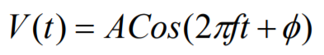

Bilgi sinyalini bir sinüsoidal taşıyıcıyla modüle edip iletmenin 2 yolu vardır:

1. Genlik (Amplitute) Modülasyonunda, bilgi sinyali taşıyıcı sinyalin genlik değişimleri içerisinde yer alır.

- Açı Modülasyonu Modülasyonunda, bilgi sinyali sabit genlikli taşıyıcı sinyalin açı değişimleri içerisinde yer alır.

1. Açı modülasyonu Açısal değişim (Angular) Frekans (Frequency) ve Faz (phase) değişimleri aracılığıyla gerçekleştirilmektedir.

- FM’de frekans değişim oranı, PM’de ise faz değişim oranı bilgi işaretinin genliği ile orantılıdır.

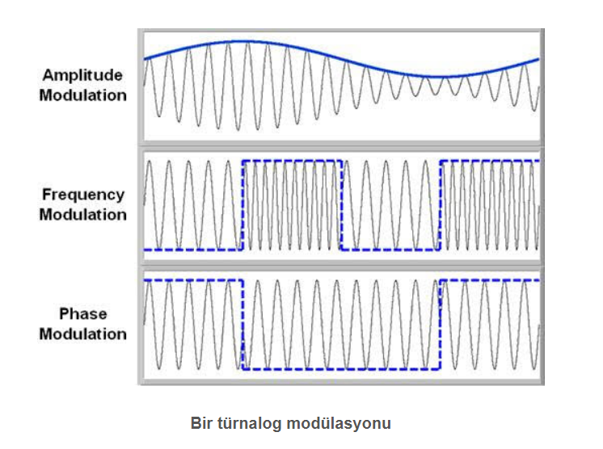

DİJİTAL MODÜLASYON

Analog modülasyon, bilgisayarlardan bir dijital frekans akışı benzeri dijital düşük frekanslı temel bant sinyalinin, bir radyo frekans bandı benzeri daha yüksek bir frekans taşıyıcı sinyali üstünden aktarılması işlemini ifade etmektedir. Analog modülasyona biraz benzer dijital modülasyon (Taban bandı sinyali hariç), ayrık genlik seviyesindedir. İkili sinyal için, yüksek veya mantık 1 ya da düşük veya mantık 0 olmak üzere sadece iki seviyesi vardır. Modülasyon şeması temel olarak üç türdedir.

* ASK veya Genlik kaydırma Tuşu
* FSK veya Frekans kaydırma tuşu
* PSK veya Faz kaydırma tuşu

**ASK veya Genlik kaydırma Tuşu:**

Taşıyıcı sinyalinin anlık genliği, mesaj sinyali m (t) ile orantılı bir şekilde değiştiği zaman Coswct'ın taşıyıcı sinyali olduğu modüle edilmiş taşıyıcı m (t) coswct'a sahibiz. Bilgi bir açma-kapama sinyali olması sebebiyle, çıkış aynı zamanda bilgi 1 olduğu zaman taşıyıcının mevcut olduğu ve bilgi 0 olduğu zaman taşıyıcının bulunmadığı bir açma-kapama sinyalidir. Bu sebeple, bu modülasyon şeması açma-kapama anahtarlama (OOK) veya genlik kaydırma tuşu olarak bilinmektedir.

Uygulama:

• Kızılötesinde kullanılır

• Uzaktan kumandalarda kullanılmaktadır.

• Fiber optik (receiver vs..) alıcılarda kullanılır.

• Fiber optik (transeceiver) vericilerde kullanılır

**FSK veya Frekans kaydırma tuşu:**

Veriler, taşıyıcının anlık frekansıyla iletildiği zaman, frekans kaydırma tuşu durumu bulunmaktadır. Bu modülasyon taşıyıcısında önceden tanımlanan iki wc1 ve wc2 frekansı bulunmaktadır. Bilgi biti wc1 ile 1 taşıyıcı olduğu zaman iletilir yani coswc1 ve Bilgi biti 0 olduğu zaman wc0 ile taşıyıcı iletilmektedir yani coswc0

**Uygulama:**

* Birçok modem telemetri sistemleri için FSK kullanmıştır.

**PSK veya Faz kaydırma tuşu:**

Bu modülasyonun gerçekleşmesi için taşıyıcının anlık fazı kaydırılmaktadır. Eğer baz bant sinyali m (t) = 1 fazda taşıyıcı iletilirse M (t) = 0 faz dışı taşıyıcı iletilirse, yani cos (wct + П). Faz kayması 4 farklı çeyrekte yapılırsa, bir seferde 2bit bilgi gönderilebilir. Bu şema QPSK veya Quadrature Phase Shift Key olarak bilinen PSK modülasyonunun özel bir halidir.

**Uygulama:**

* ADSL geniş bant modeminde kullanılmaktadır
* Uydu iletişimi için kullanılmaktadır
* Cep telefonlarında kullanılmaktadır

**Genlik Kaymalı Anahtarlama (Amplitude Shift Keying, ASK)**

* Genlik kaydırmalı anahtarlama işleminde, taşıyıcının genliği gönderilmek istenilen bilgi işaretine bağlı olarak değiştirilmektedir.
* 1 bitini gönderebilmek için taşıyıcı özel bir genlik ile, 0 bitini göndermek için ise başka bir özel genlik ile gönderilmektedir.
* Bu esnadada taşıyıcının frekansı sabit tutulmaktadır.

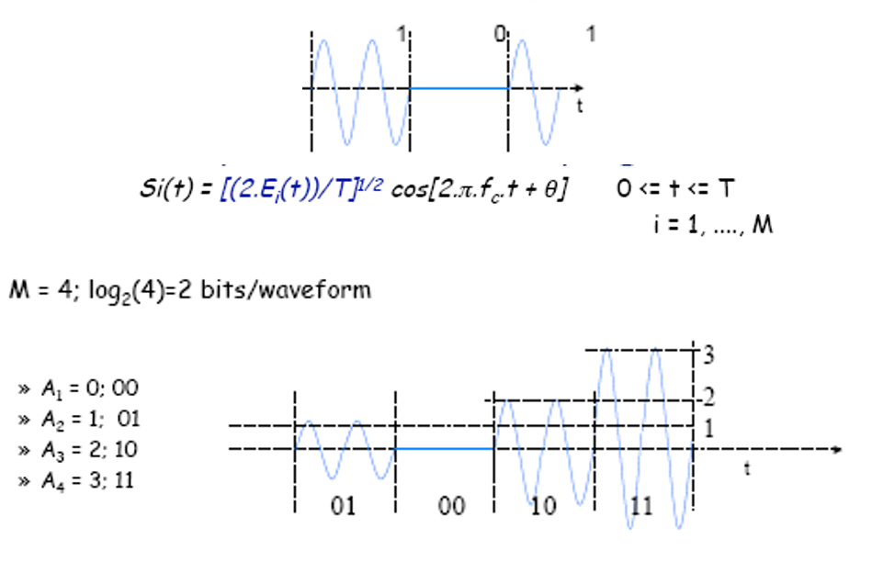

**Frekans Kaydırmalı Anahtarlama ( Frequency Shift Keying, FSK )**

* Frekans kaydırmalı anahtarlamada taşıyıcının frekansı gönderilecek bilgi işaretine göre değiştirilmektedir.
* 1 biti için belirlenmiş bir f1 frekansı, 0 biti için yine belirlenmiş bir f2 frekansı gönderilmektedir.
* Burada ise taşıyıcının genliği sabittir, bu yüzden genlik değeri kesinlikle değiştirilmez.

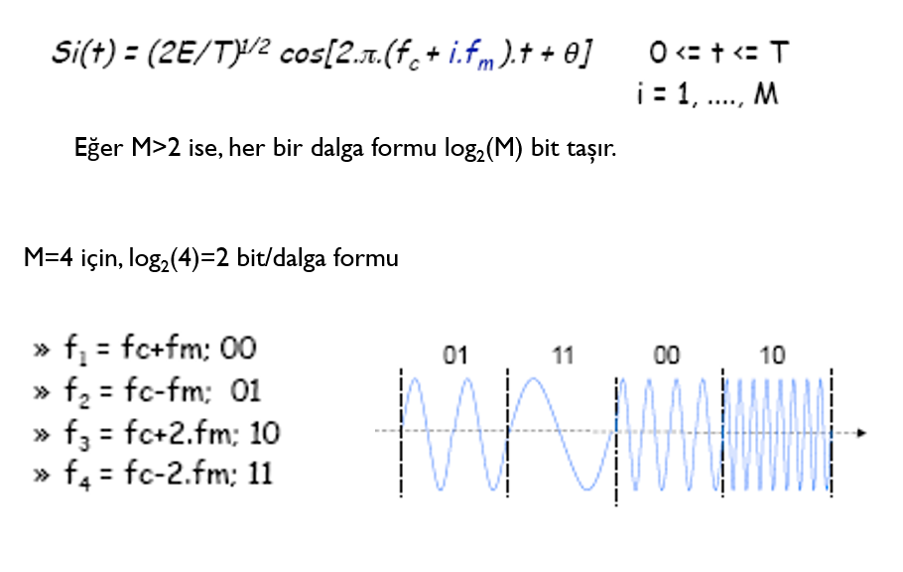

**Faz Kaydırmalı Anahtarlama (Phase Shift Keying (PSK))**

* Faz kaydırmalı anahtarlama işleminde taşıyıcının fazı gönderilecek bilgi işaretine göre değiştirilmektedir.
* Burada ise faz (phase) (faz kaydırmalı anahtarlama olarak) sinüzoidal işaretin başlangıçtaki açısı dikkate alınır. Sinüzoidal işaretin 1 biti için taşıyıcı fazında değişiklik yapılmazken, 0 biti göndermek için taşıyıcı fazı 180 derece kaydırılarak gönderilmektedir.
* Bu durumda taşıyıcının genliği ve frekansı sabittir, yani genlik ve frekans değerleri kesinlikle değiştirilmez.

Modülasyon işareti ise ;

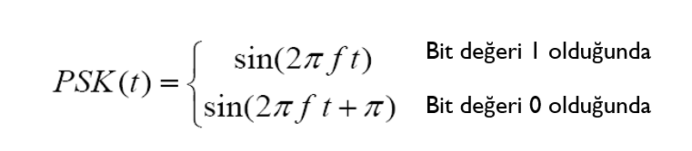

Şeklinde ifade edilir.

**KAYNAKLAR**

* <https://presmarymethuen.org/tr/dictionary/what-is-the-difference-between-analog-and-digital-modulation/>
* Dr Mike Fitto, [Principles of Digital Modulation](http://wireless.ictp.trieste.it/school_2001/lectures/fitton/digital_mod.pdf)
* Andrea Goldsmith, Wireless Communications, 2005
* <https://tr.wikipedia.org/wiki/Mod%C3%BClasyon>
* <https://tr.fmuser.net/content/?2037.html>
* [http://kisi.deu.edu.tr//ozlem.karaca/analog%20sayisal%20haberlesme.pdf](http://kisi.deu.edu.tr/ozlem.karaca/analog%20sayisal%20haberlesme.pdf)
* <https://prezi.com/5oad26aszdol/kablolu-kablosuz-haberlesme/>
* <https://www.slideshare.net/chekomastik/haberleme-sistemleri-i?from_action=save>